

|  |
| --- |
| BUKU  PANDUAN PENGGUNAAN  APLIKASI |
| APLIKASI  Analisis Sentimen KPU Menggunakan Bahasa Python dan Algoritma SVM |
| DIBUAT oleh:  Roni Budianto  16115266 |



Universitas Gunadarma

Fakultas Ilmu Komputer dan Teknologi Informasi

Jurusan Sistem Informasi

# DAFTAR ISI

Daftar isi 1

Gambaran Umum Aplikasi 2

Kebutuhan Hardware dan Software 3

Petunjuk Instalasi 4

Petunjuk Penggunaan 5

# Gambaran Umum

# Aplikasi

APLIKASI ANALISIS SENTIMEN KPU MENGGUNAKAN BAHASA PYTHON DAN ALGORITMA SVM adalah aplikasi berbasis windows yang dapat digunakan untuk melakukan analisis sentimen terhadap dokumen yang dihasilkan dari pengambilan data tweet. Aplikasi ini dikembangkan dengan menggunakan bahasa Python dan dijalankan melalui terminal.

Dalam menentukan label sebuah tweet aplikasi ini menggunakan algoritma lexicon based features yang menentukan kelas dari jumlah kamus yang sangat beranekaragam.

# Kebutuhan

# Hardware &

# Software

Hardware

Hardware yang dibutuhkan untuk menjalankan aplikasi ini minimal memiliki spesifikasi sebagai berikut :

Komputer

1.2 Ghz Processor, 2GB RAM, 2GB disk space untuk software, 1 GB VRAM.

Software

Software yang dibutuhkan untuk menjalankan aplikasi ini adalah sebagai berikut :

Sistem Operasi Windows 7 or higher.

Visual Studio Code

Python3

Jupyter lab

Library python : pandas, sckit-learn, numpy, sastrawi

# Petunjuk

# Instalasi

Komputer yang akan digunakn untuk menjalankan aplikasi minimal sudah terinstalll Sistem Operasi Windows 7 atau lebih dan program Visual Studio Code.

Langkah Instalasi :

1. Install library python dengan cmd yang sebelumnya komputer harus terkoneksi internet. Cara install melalui cmd adalah dengan mengetikan command ‘pip install [nama library]’ contoh::

Pip install numpy

Lakukan hal diatas kepada seluruh library python yang akan di gunakan.

1. Install jupyter lab dengan cara pergi ke websitenya dan mengikuti panduan installasi di website tersebut
2. Download source code untuk analisis sentimen ini pada github <https://github.com/mzbudi/analisis_sentimen>

:

# Petunjuk

# Penggunaan

1. Melakukan Crawling

Jalankan command prompt dan jalankan source code crawling.py dengan menggunakan python, caranya adalah mengetikan command ‘python crawling.py’

Maka command prompt akan melakukan crawling data tweet sebagai berikut :

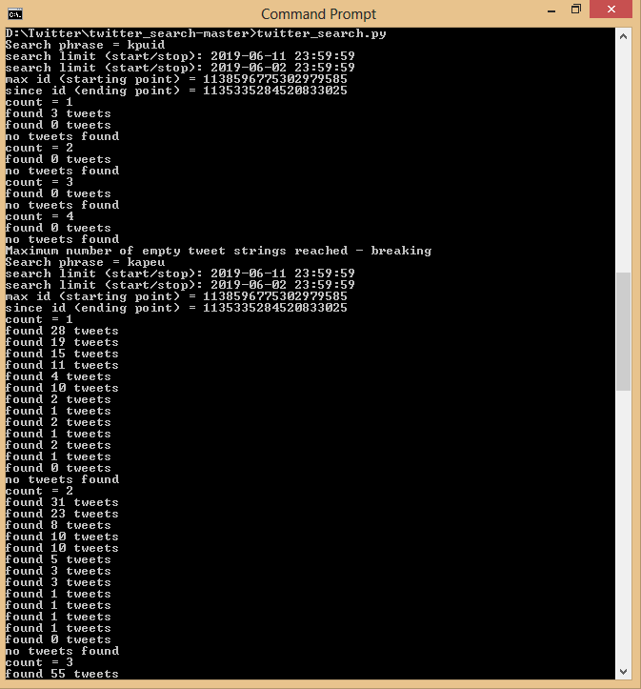

Gambar 1. Crawling Data

Setelah crawling dilakukan, maka akan terbuat sebuah file .csv ditempat source code crawling dijalankan, data tweet mentah ini akan digunakan untuk proses selanjutnya :

1. Melakukan Pre-Processing Data

Pre-Processing bertujuan untuk membersihkan data tweet yang tidak mengandung makna dan mengganggu jalannya penelitian ini, oleh

karenanya data tweet harus dibersihkan. Pre-processing data dilakukan dengan text editor visual studio code yang terintegrasi dengan python interactive dari jupyter lab. Jalankan source code cleansing.py pada visual studio code dengan menekan shift+enter.

Tampilan dari source code yang dijalankan pada visual studio code adalah sebagai berikut:

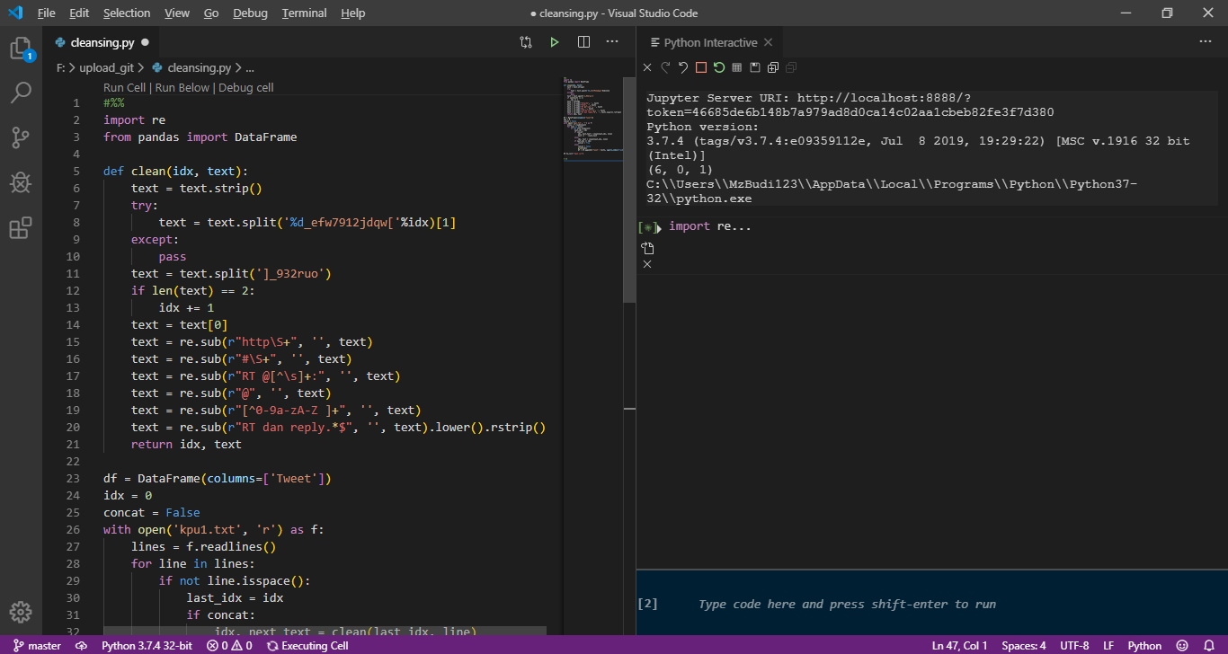

Gambar 2. Cleansing Data

maka data akan dibersihkan dan siap digunakan untuk proses selanjutnya.

1. Stemming dan Labelling

Langkah selanjutnya adalah melakukan stemming dan Labelling dengan lexicon based features, cara yang dilakukan adalah sama seperti sebelumnya, yang dibedakan adalah file yang dijalankan adalah stemming.py dan labelling.py tampilan stemming adalah sebagai berikut

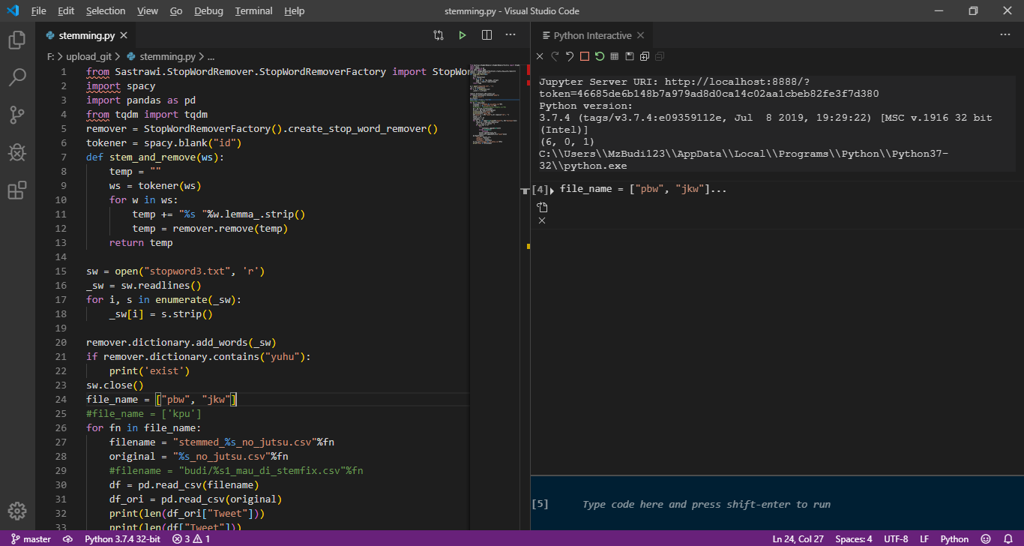

Gambar 3. Proses Stemming

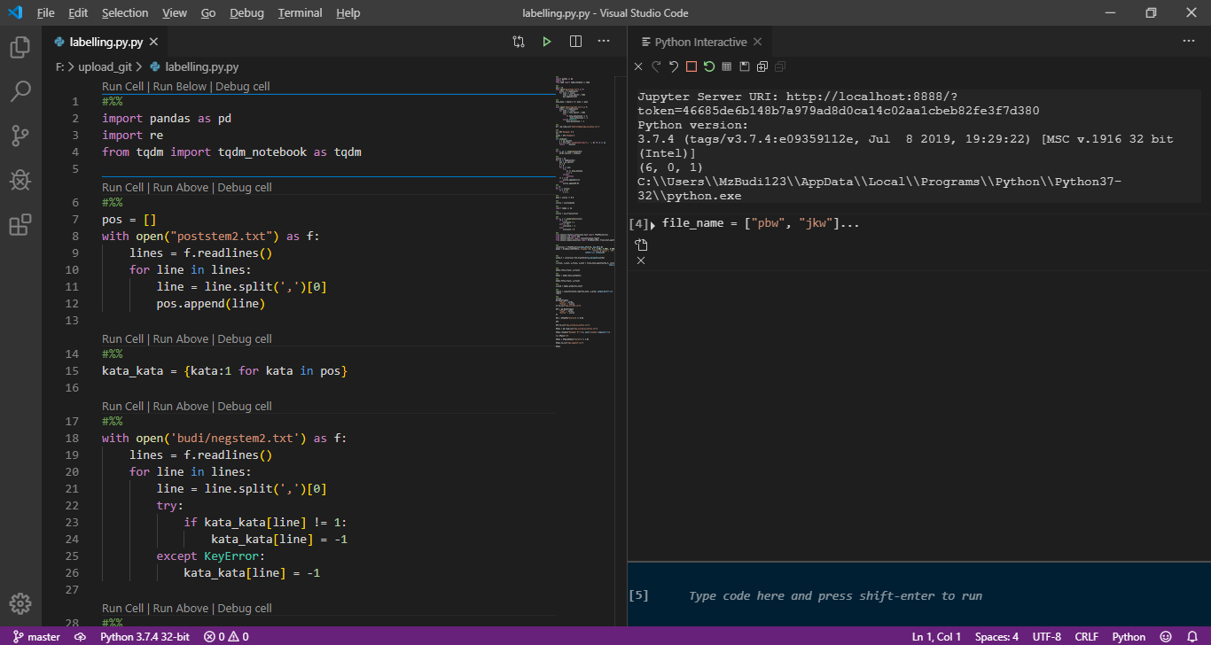

Gambar 4. Klik Load Data untuk menampilkan ekstraksi warna

Data yang dihasilkan adalah data tweet perbaris yang telah ada kelas positif atau negatifnya pada sebelah kanan dengan format .csv yang akan digunakan untuk proses selanjutnya

1. Training dan Testing

Untuk melakukan training dan testing adalah dengan menggunakan source code train.py yang didalamnya juga sudah termasuk testing 0.2% data yang artinya perbandingan 80:20 berikut adalah prosesnya:

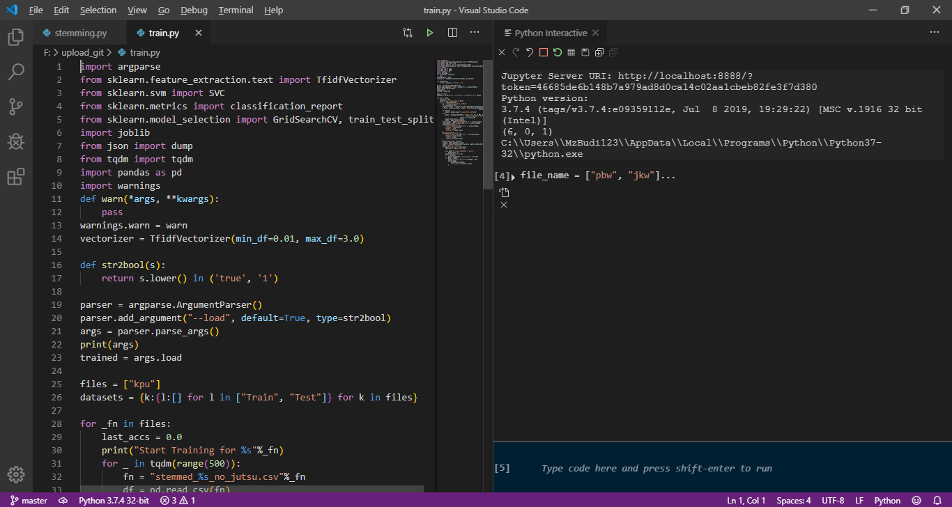

Gambar 5.Training dan Testing

Hasil dari source code diatas adalah model svm dan data statistik berupa presisi, recall, f1-score dan akurasi dari data yang di test.

Hasil dari penelitian yang dilakukan oleh penulis dapat dilihat pada <http://kpuanalysissentiment.epizy.com/> dengan perancangan tampilan sebagai berikut :

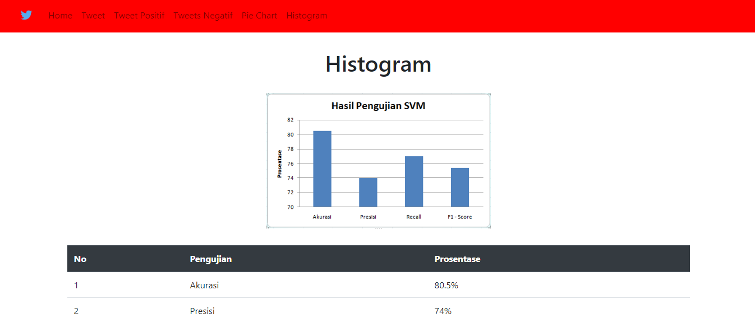

Gambar 6.Halaman Histogram

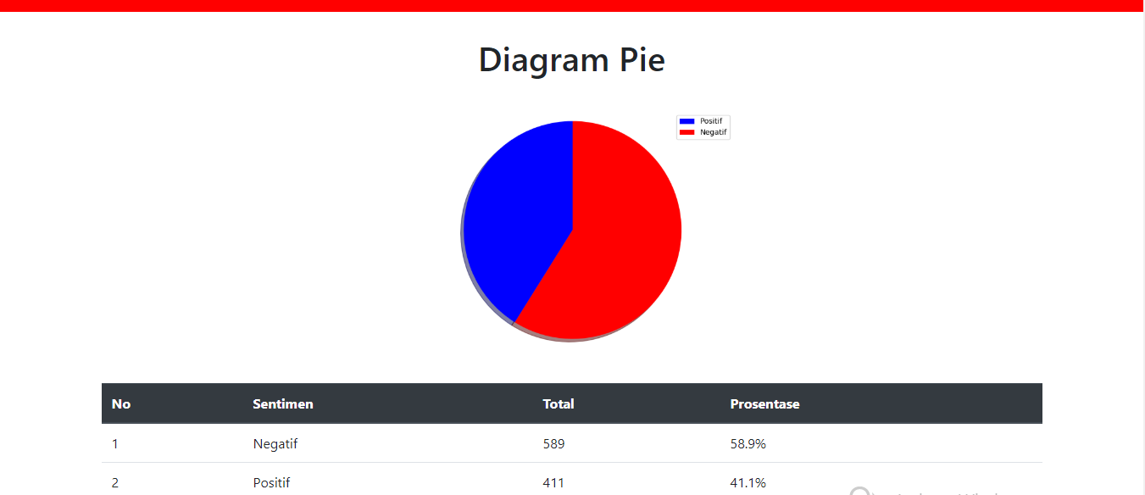

Gambar 7.Halaman Diagram Pie

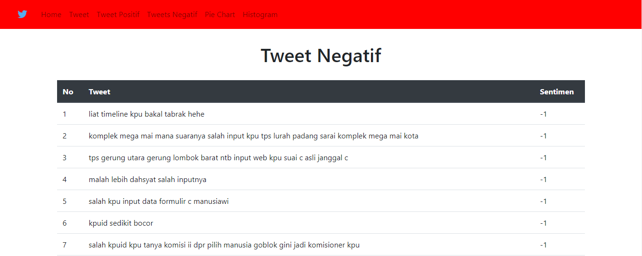

Gambar 8.Halaman Tweet Negatif

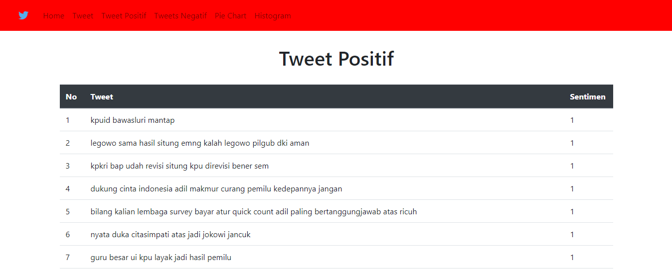

Gambar 9.Halaman Tweet Positif

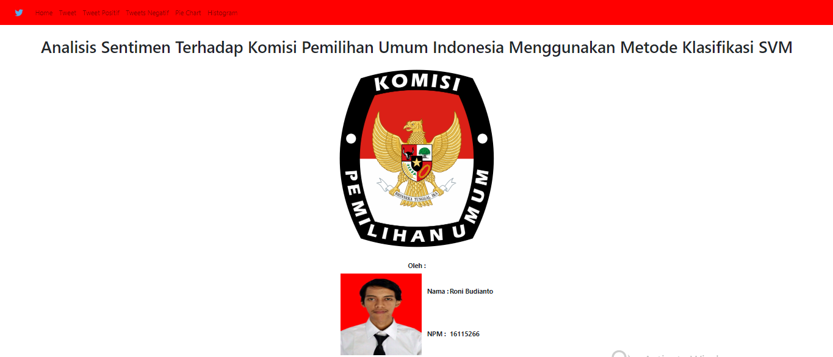

Gambar 8.Halaman Home